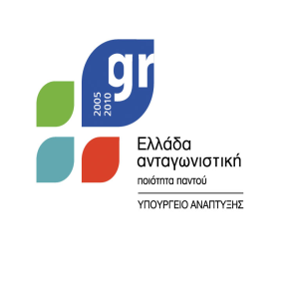    ΕΛΛΗΝΙΚΗ ΔΗΜΟΚΡΑΤΙΑ  ΕΠΙΜΕΛΗΤΗΡΙΟ ΠΡΕΒΕΖΑΣ | 

ΠΡΟΣΚΛΗΣΗ
Το Επιμελητήριο Πρέβεζας σε συνεργασία με τον Σύλλογο Εστιατόρων και Συναφών Επαγγελμάτων Υγειονομικού Ενδιαφέροντος Πρέβεζας και τη Νέα Ένωση Ξενοδόχων Π.Ε. Πρέβεζας καλεί όλους τους επαγγελματίες του χώρου της εστίασης και διατροφής να παρευρεθούν στην Ημερίδα με θέμα: «Έλεγχοι ενόψει θερινής περιόδου» που θα πραγματοποιηθεί την Τετάρτη 30 Μαΐου 2018 και ώρα 19:00 στην Αίθουσα Συνεδριάσεων του Επιμελητηρίου Πρέβεζας. Ομιλητής της εκδήλωσης θα είναι ο Προϊστάμενος του ΕΦΕΤ Ηπείρου κ. Μιλτιάδης Ζήκος.

